UNIVERSITATEA TEHNICĂ A MOLDOVEI
FACULTATEA CALCULATOARE, INFORMATICĂ ȘI MICROELECTRONICĂ
DEPARTAMENTUL INGINERIA SOFTWARE ȘI AUTOMATICĂ
Lucrare de laborator Nr. 3
Linux Luminarium (pwn.college)
A efectuat: Melnicenco Achraf, SI-262
Chișinău, 2026

1. Sarcina lucrării
Sarcina 1.1. De parcurs dojo-ul „Linux Luminarium” de pe platforma pwn.college, care predă utilizarea liniei de comandă Linux, de la comenzile de bază până la procese, permisiuni și scripting în shell.
Sarcina 1.2. De rezolvat provocările (challenges) din toate modulele dojo-ului, de prezentat un screenshot ca dovadă a progresului și de întocmit raportul lucrării.

2. Descrierea dojo-ului
Dojo-ul „Linux Luminarium” este format din 17 module și 128 de provocări. Pentru fiecare provocare rezolvată se obține un flag, care se introduce în platformă pentru validare. Modulele acoperă, în ordine, următoarele teme: orientarea în sistemul de fișiere (căi absolute și relative), înțelegerea și combinarea comenzilor, citirea documentației, expansiunea fișierelor (globbing), redirecționarea și legarea comenzilor prin pipe, variabilele shell și variabila PATH, manipularea datelor, procesele și job-urile, utilizatorii și permisiunile, multiplexarea terminalului, precum și module de scripting și comenzi distructive.

3. Desfășurarea lucrării
Fiecare provocare a fost lansată din platformă, care pornește un mediu Linux accesibil din browser. În terminal au fost executate comenzile cerute de provocare, iar flag-ul obținut a fost introdus în câmpul corespunzător. Rezultatele pe module sunt prezentate în tabelul de mai jos.
Nr. | Modul | Provocări rezolvate
1 | Hello Hackers | 3 / 3
2 | Pondering Paths | 8 / 8
3 | Comprehending Commands | 15 / 15
4 | Digesting Documentation | 7 / 7
5 | File Globbing | 10 / 10
6 | Practicing Piping | 15 / 15
7 | Shell Variables | 8 / 8
8 | Data Manipulation | 6 / 6
9 | Processes and Jobs | 10 / 10
10 | Untangling Users | 4 / 4
11 | Perceiving Permissions | 8 / 8
12 | Chaining Commands | 12 / 12
13 | Terminal Multiplexing | 6 / 6
14 | Pondering PATH | 5 / 5
15 | Silly Shenanigans | 6 / 6
16 | Daring Destruction | 4 / 5
17 | Further Learning | 0 / 0
 | Total | 127 / 128

4. Provocarea nerezolvată
Din cele 128 de provocări au fost rezolvate 127. Provocarea nerezolvată face parte din modulul „Daring Destruction” (4 din 5 rezolvate) și implică scriptul bomb.sh. Mediul de lucru se bloca și se închidea de fiecare dată înainte ca flag-ul să poată fi afișat, motiv pentru care provocarea nu a putut fi finalizată.
Acest comportament este explicabil prin natura provocării: scriptul consumă resursele mediului în care rulează, ceea ce duce la căderea sesiunii. Deși această provocare a rămas nerezolvată, restul modulului și întregul dojo au fost parcurse.

5. Dovada realizării
Captura de ecran de mai jos prezintă statisticile dojo-ului „Linux Luminarium” și progresul pe fiecare modul. Toate modulele sunt finalizate, cu excepția modulului „Daring Destruction” (4/5).

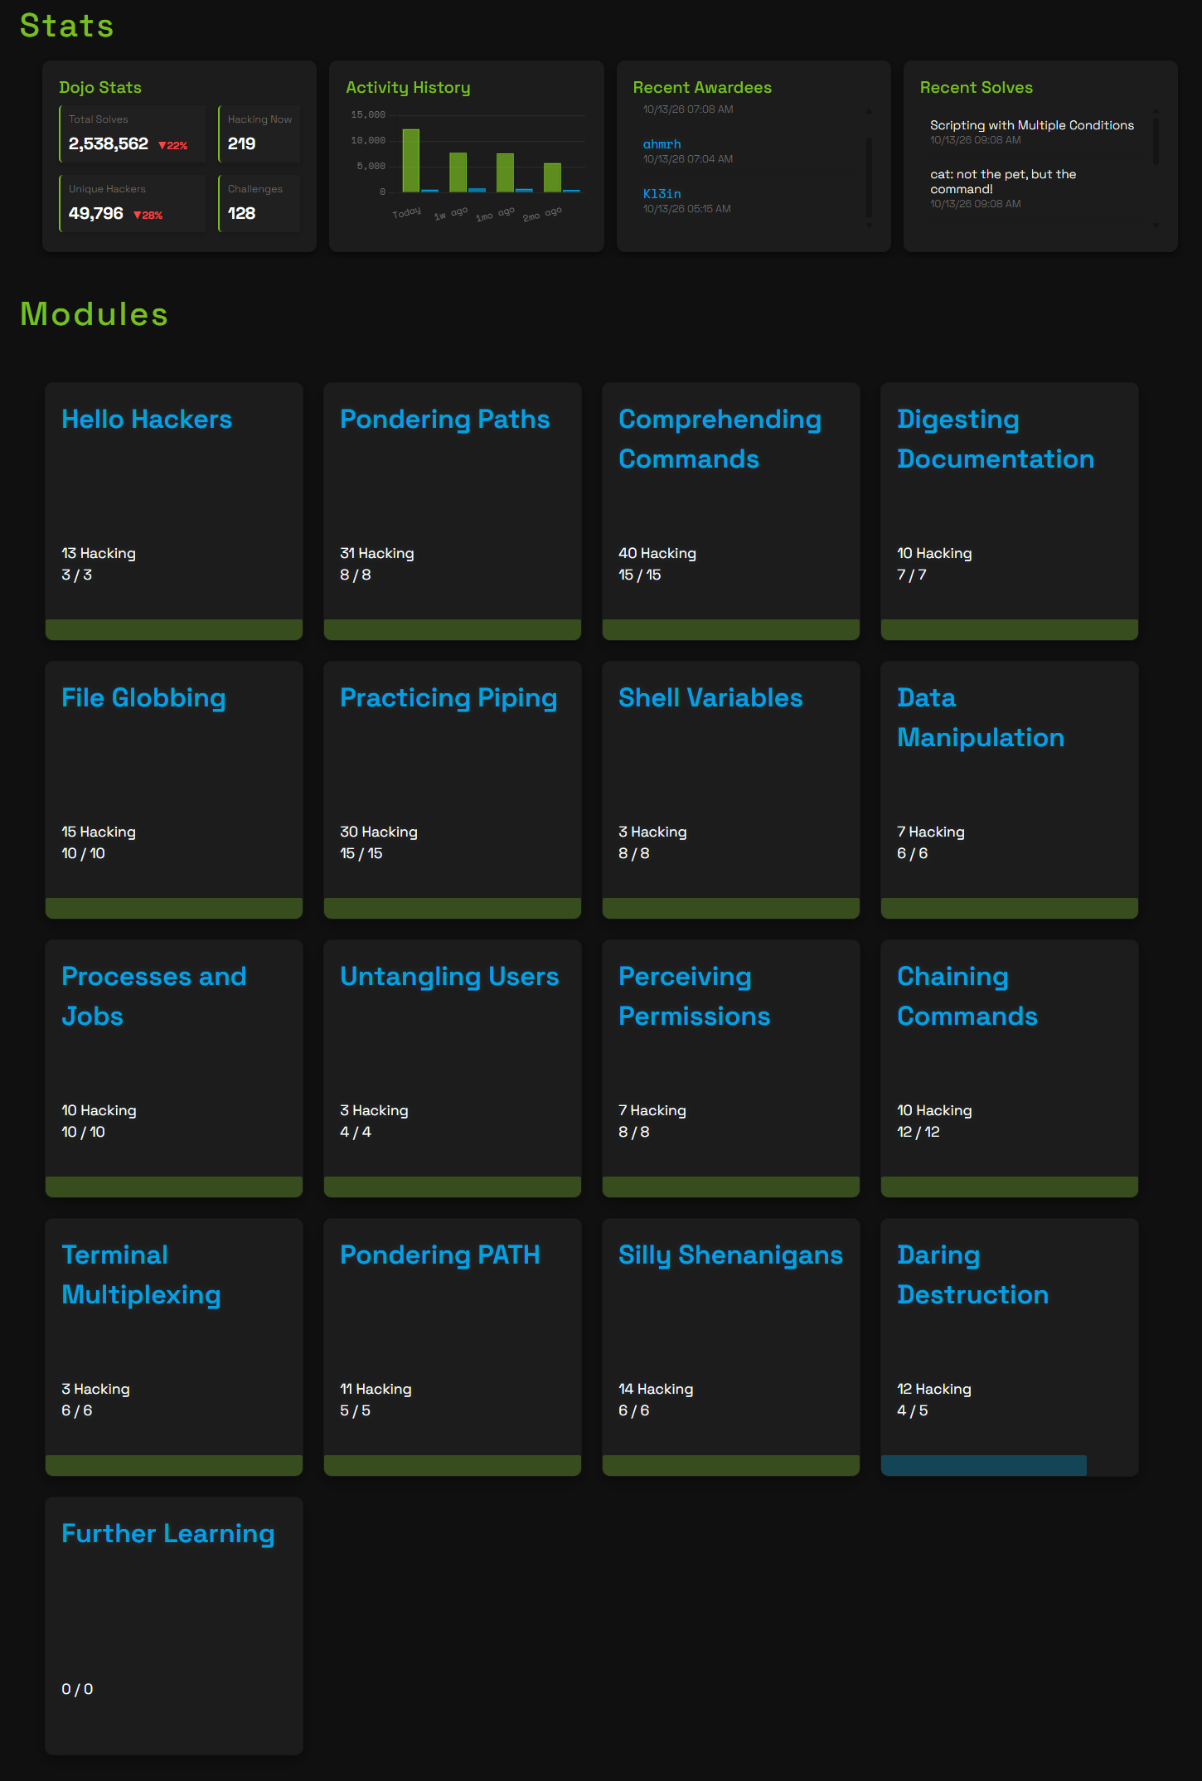
Figura 1. Dojo „Linux Luminarium” – progres pe module (127 din 128 de provocări)

Concluzie
În cadrul acestei lucrări de laborator a fost parcurs dojo-ul „Linux Luminarium” de pe platforma pwn.college. Au fost însușite comenzile de bază ale liniei de comandă Linux, lucrul cu căi, redirecționarea și legarea comenzilor, variabilele shell, procesele, utilizatorii și permisiunile. Au fost rezolvate 127 din cele 128 de provocări; o singură provocare, din modulul „Daring Destruction”, nu a putut fi finalizată din cauza căderii mediului de lucru înainte de afișarea flag-ului. Cunoștințele dobândite reprezintă baza pentru dojo-urile următoare ale platformei.

